化学化工学院常规制度--宿舍管理相关制度

2017级化学本科班 孟庆姣
在化学化工学院领导的重视关心与支持下，我们成立了宿舍管理委员会，成立了专项负责公寓安全工作小组，和学生们一起倡导健康、文明、向上的宿舍生活氛围，优化生活环境，营造良好的学习氛围，确保每位学生都能勤奋学习，努力掌握现代化科学文化知识，成为建设有中国特色社会主义事业的“四有”人才，特制定本章程。并以此作为大学生毕业鉴定、就业推荐、党员发展、优秀学生干部、优秀大学生、奖学金、优秀团员、文明宿舍评定的重要参考依据。
- 安全检查
坚持每天都对学生宿舍进行安全检查老师们也走进宿舍关心同学们的住宿情况，为确保宿舍内无安全隐患。特制定安全管理制度如下：
（1）严禁男女生互访。
（2）不准擅自撬门砸锁或翻窗、门、墙进入宿舍，严禁到公寓楼顶活动。严禁将易燃、易爆、剧毒等危险物品带入学生公寓，严禁存放或使用液化气、电炉、油炉、酒精炉、热得快、电热毯等，禁止存放汽油、酒精等。
- 卫生检查
学生公寓每位同学都需做到符合内务规范要求，以确保公寓内务的清洁、整齐、美观。公寓内务检查按以下记分标准，进行考核评定：
（1）地面 门外卫生：25分（包括床下地面）
地面干净无灰尘、杂物；鞋子必须放在床下，摆放整齐；
（2）床铺：20分（含床面、卧具）
床面整洁，被子叠放整齐，摆放一致，床面未摆放其它物品。
（3）书桌、衣柜：25分
书架内书籍摆放整齐，无灰尘、污垢，衣柜擦拭干净，无灰尘，热水瓶摆放整齐，桌椅排放整齐划一，桌面物品摆放整齐无灰尘杂物。
（4）阳台、卫生间：30分
阳台干净，物品摆放整齐美观。卫生间地面干净、无异味。
在检查过程中，对于表现较差的宿舍，给予全院通报批评，并对该宿舍全体人员进行思想教育工作直到该宿舍学生认识错误改过自新。

化学化工学院
2018年09月21日
化学化工学院常规制度--晚点名制度

2017级化学本科班 孟庆姣
为了更好地做好学生的安全稳定工作，保障学生的人身安全，特制定宿舍晚点名制度如下：
宿管委每周一到周天会不定时进行宿舍的晚点名，并且节假日开学的前一天晚上必须查晚归。
每天由宿管委成员去找班长团支书在晚归记录表上面签字，并标注请假的同学。当天晚上宿管委纪检部成员把当天查晚归的结果汇报给辅导员。
第二天辅导员或者分管主席约谈夜不归宿同学询问夜不归宿原因，以及学习化学化工学院请消假制度，并给予通报批评。

化学化工学院
2018年09月21
化学化工学院常规制度--宿舍排查制度

2017级化学本科班 孟庆姣
为了更好地落实到位，还需要同学们的配合，因此，宿管委对学生实行扣分制度，更好的监督同学。
（1）正常上课期间，不准在宿舍内睡觉、打游戏，宿舍内不准有烟头及存放易燃、易爆和有害物品；若宿舍内有烟头且超过五个或者有一处易燃、易爆、有害物品，将扣除班级量化管理分5分，个人量化分0.1分；
（2）宿舍内不准私拉电线，宿舍内不准存放管制刀具和剪刀，一经发现将扣除班级量化管理分10分，个人量化分0.2分；
（3）宿舍内不准吸烟、饮酒，发现在宿舍内吸烟、饮酒者及在宿舍内发现烟、火机、酒，扣除班级量化管理分5分，扣除个人量化分0.2分；
（4）宿舍内不准喝酒聚餐及进行类似聚餐的活动，在宿舍内喝酒或者聚餐者，若经发现则扣除班级量化管理分15分，并在全院内进行通报；
（5）不准出现宿舍内无人时插排电源未断或者是在宿舍内充电的情况，一经发现扣除个人量化分0.1分，并在院内对个人进行通报处理；
（6）若出现人走灯未关的宿舍，将扣除班级量化管理分10分，并在院内对本宿舍进行通报处理；
（7）宿舍内不准使用热得快、大功率吹风机、电锅、电热壶、电热毯等大功率用电器，宿舍内若发现有大功率用电器则扣除班级量化管理分10分，并进行通报处理；
（8）学生应妥善管理好自己的学习生活用品、贵重物品、现金及银行卡，不准私调门锁，一经发现私自调换门锁的宿舍将扣除班级量化管理分20分。
在老师和同学们的共同努力下，化学化工学院为同学们创建了健康、文明、向上的宿舍生活氛围 ，加强了宿舍的文化建设。
化学化工学院
2018年09月21
化学化工学院常规制度--安全管理制度
2017级化学本科班 孟庆姣
(1)校外人员来宿舍，均到值班室办理登记手续，经管理员允许后方可进入，晚十点前必须离开宿舍，严禁留客住宿。
(2)严禁男女生互访。学生干部进入女生宿舍检查内务等，必须戴胸牌，并且须经管理员老师同意。
(3)晚上学生必须在10：30前返回宿舍，晚归的学生必须到值班室登记，严禁夜不归宿。10:30以后需要外出的学生必须经所在学院辅导员批准方能外出。
(4)不准擅自撬门砸锁或翻窗、门、墙进入宿舍，严禁到公寓楼顶活动。
(5)离开宿舍时要关窗锁门；不得把钥匙随便借给他人；个人贵重物品一律不得在宿舍内存放；严禁将现金存放在宿舍，丢失自负。
(6)笔记本电脑、手机、各类证卡等贵重物品应妥善保管，随身携带，现金应存入银行并加密，防止发生被盗事件。
(7)严禁将易燃、易爆、剧毒等危险物品带入学生公寓，严禁存放或使用液化气、电炉、油炉、酒精炉、热得快、电热毯等，禁止存放汽油、酒精等。严禁擅自更改供电线路，乱拉电线，乱装电灯，乱按插座；严禁擅自使用或乱动消防器材和电闸门；严禁点火烧杂物等。
(8)各种电器只有在宿舍有人时使用，离开房间时必须关闭使用的电器（如手机充电器等），杜绝使用劣质电源插座等电器。使用电器应尽量远离床铺等易燃物。
(9)宿舍不准吸烟、酗酒，房间内不准存放酒瓶。宿舍内严禁自炊或存放自炊用具。
(10)不准在楼梯、走廓、卫生间乱泼乱倒洗涮水、垃圾及剩饭菜；严禁向窗外乱泼、乱倒、乱扔东西，严禁在阳台上乱喊乱叫。
(11)宿舍区不准大声喧哗、打球、打扑克或进行影响他人休息的活动。
(12)不准在墙上乱写、乱画、乱贴、乱挂、乱抹，门窗玻璃严禁粘贴报纸等。
(13)学生房间门上用锁未经管理员老师允许不准随便更换，经同意换锁的宿舍需当天向管理员老师交钥匙一把。
(14)宿管科在各宿舍门上统一制作的床位卡，不准私自更改、拆除或损坏。
(15)禁止挪用家具，严谨私自换床位、换房间。
(16)不准在走廓、楼梯口晾晒衣物、停放自行车或其它杂物等。
(17)不准在宿舍内推销、代销、买卖等经商性活动。
(18)宿舍内不准饲养、存放宠物等。
(19)宿舍区内严禁赌博或存放赌具、管制刀具、砖石棍具等；严禁流氓殴斗或传播观看黄色淫秽物品，严禁传播反动、迷信思想和言论。
(20)禁止回宿舍就餐。
(21)学生应服从宿舍管理人员的监督和指导，尊重管理员、值班员、保洁员、维修员等工作人员及其劳动。积极、主动地配合有关人员的工作，不得无理取闹。
(22)严格遵守消防安全制度，禁止擅自挪用、移动、损坏消防设备和消防设施。
化学化工学院
2018年09月21日
化学化工学院领导走进宿舍
2017级化学本科班 孟庆姣
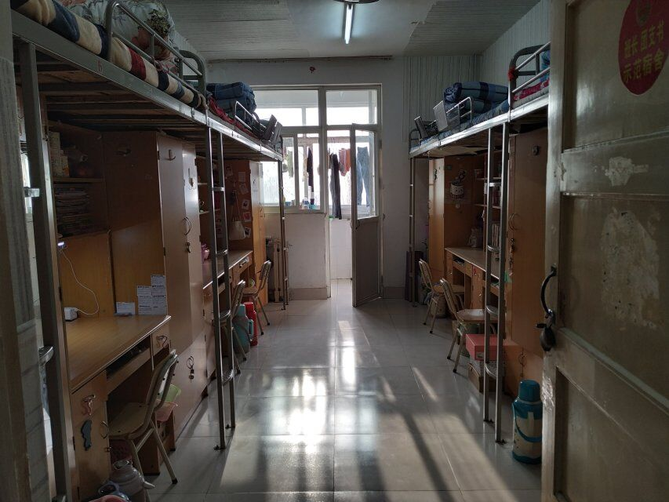
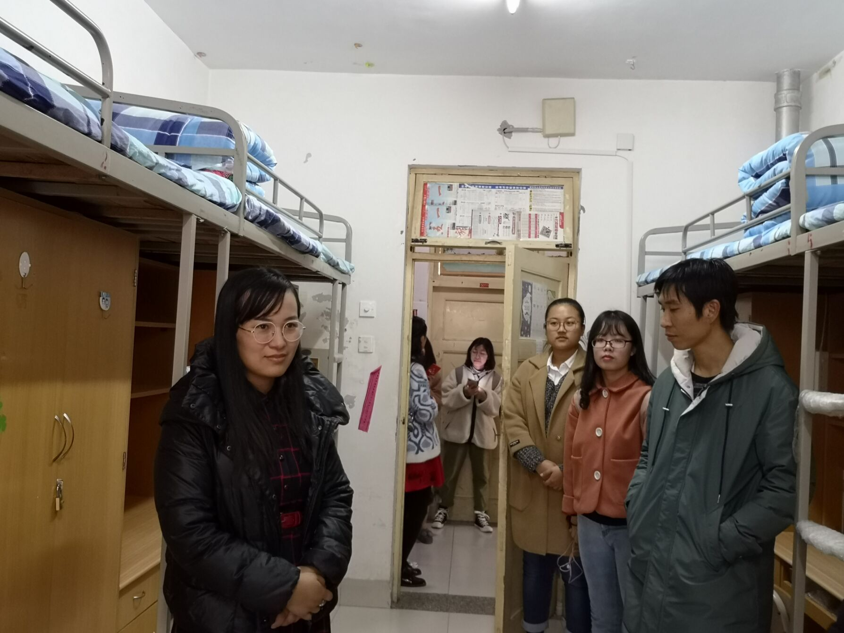
2018年9月7日晚,我院辅导员、新生班主任在党总支副书记的带领下深入新生宿舍与学生进行亲切交谈，有效的缓解新生初来乍到的紧张感，拉近师生关系，为更好的部署下一步的学生工作打下基础。
宿舍是学生在校期间重要生活场所，“下宿舍”能及时了解并处理新生入学初期出现的各种学习、生活和心理困难，及早发现宿舍里存在的各种安全隐患，为同学们树立良好的行为规范。亲切的问候不仅有效的缓解新生初来乍到的紧张感，同时将温暖之火燃于学生心底，进一步拉近师生关系，此次视察在老师与同学们的欢声笑语中圆满的落下帷幕。
通过深入宿舍活动，不仅反映出了化学化工学院领导们对广大新生入学情况的热切关注，同时体现了院级老师对18届新生们的关心与爱护，整个迎新工作有条不紊，真正做到了让学生满意，让家长放心。
化学化工学院
2018年09月07日
化学化工学院常规制度--信息联络员的建立制度
2017级化学本科班 孟庆姣
学院设心理部，在专家、教师的指导下，有计划、有组织地开展宣传普及心理健康知识、预防心理疾病、消除心理障碍等活动，真正做到为同学们排忧解难。除每个宿舍设立1名心理委员对宿舍内同学心理、行为动向变化跟踪外，在寝室建立心理信息员，班级心理委员可通过例会制，每周信息报送制，特殊案例反馈制等多种途径与寝室心理信息形成互联机制，确保每个学生都处于朋辈心理辅导的网格中，精准发力，尽早进行心理干预。
一年来，在学校团委、学工处和心理健康教育中心的指导下，在全院师生的共同努力下，化学化工学院结合院部实际和理工科学生特点，组织开展了丰富多彩、形式多样的文体活动，增强了心理健康教育的科学性、针对性和实效性，有助于学生培养良好的心理素质，对营造健康、乐观、向善、向上的校园氛围发挥了积极的促进作用。

化学化工学院
2018年09月21日
化学化工学院常规制度--面对突发性事件处理制度
2017级化学本科班 孟庆姣
校园内、外涉及教职工、学生的各种非法集会、游行、示威、请愿以及集体罢餐、罢课、上访、聚众闹事、斗殴等安全稳定突发事件的预防和应急处置工作。
特制定以下措施：
1、建立健全安全工作制度并融入学校各项管理工作之中。全面掌握与学校安全工作相关的信息，定期研究分析安全工作形势，制定突发事件应急预案，完善各种防范措施。
2、通过岗位要求和《责任书》等形式，层层分解、落实责任。使学校里的每个工作岗位都有相应安全工作职责，同时对履行职责情况进行认真考核、奖惩，保证安全工作有效落实。特别要加强校舍（含楼道）、食品卫生、消防、集体活动、疾病防控等重要环节（部位）的安全管理工作。
3、加强检查督促工作。采取多种方式对学校安全工作落实情况进行定期和不定期的检查，及时排查、掌握各种不安全隐患。发现的问题要迅速整改；暂无力解决的要及时向上级报告，同时采取严密的防范措施。
4、把安全教育纳入学校教育教学工作，按要求保证必要课时，积极改进教育教学方法，提高安全教育实效，同时要加强对教职员工的安全教育培训工作，增强师生员工安全意识和防范能力。
5、确保学校及教职员工在会期间安全稳定。领导班子成员不准离岗，有事须向领导小组组长请假。
6、安全稳定工作做到“六杜绝”。杜绝交通事故，杜绝火灾事
在老师的带领和同学们的努力下，在面对突发性事件的时候我们能及时的处理，为同学们的安全提供了更大的保障。

化学化工学院
2018年09月21日
化学化工学院常规制度—公寓安全教育制度
2017级化学本科班 孟庆姣
为加强学生安全教育和管理工作,维护学校正常的教学和生活秩序,保障学生的人身和财产安全,促进学生的身心健康发展,创建平安校园,全面掌握与学校安全工作相关的信息：
- 处理紧急情况
根据突发事件应急处理的需要，项目应急处理指挥部根据具体情况紧急调集项目人员、储备的物质、交通工具以及相应设施、设备，必要时，对人员进行疏散或者隔离。
突发事件发生后，相关人员按照应急预案的部署，对现场应急设施、设备、救治药品和医疗器械以及其他物资和技术的储 备进行统一的调度。
- 模拟演练
前期宣传活动，让同学真实体验到那种感觉。安全一定要做到位，避免演练中的不安全因素。宿舍内每层楼留有数名工作人员协调疏散，逃生路径沿途安排同学协助组织指挥逃生。
- 安全教育讲座
为了同学们深切认识到安全的重要性，我院积极开展了多次安全教育活动。通过安全教育讲座活动，增强了在校大学生安全防范意识和遵纪守法意识。通过这次讲座活动，让同学们真正意识到安全的重要性，为我们的明天而努力。安全无小事，安全问题我院也做出一定要求：
（1）学生应自觉维护宿舍区安全增强安全意识和法制观念，提高防范能力和自我管理能力。及时劝阻、制止有损宿舍区安全、正常秩序的不良行为；
（2）学习消防常识，掌握基本的防火和扑灭初期火灾的知识和技能，提高自防自救能力。发现火警、火灾等灾害事故时，应及时采取报警、撤离现场、灭火等有效措施，将损失降到最低点。发现刑事、治安等案件时，在场学生应保护现场，及时报告保卫处及学生管理部门，并协助处理;
（3）严禁在宿舍区内存放易燃、易爆、易腐蚀物品和细菌、病毒标本，以及剧毒或具有放射性的物品等。不允许在宿舍内进行任何试验；
（4）增强消防意识。宿舍区内严禁擅自挪用或损坏消防器材和水电设施、使用明火或违章使用电炉等大功率电器、私拉电线、堵塞楼道及出口、在禁烟区内吸烟、卧床吸烟或乱扔烟蒂等，违反者将受到严厉的处罚，并追究其相应的法律、经济责任；

化学化工学院
2018年09月21
化学化工学院常规制度—综合测评分数加分规则
2017级制药工程一班 丁翠平
一、综合素质评价分数部分
1、学生评议:班内同学根据平时表现及学习成绩对其打分，满分5分，班长团支书依据根据班级同学的打分算出平均分，对每位同学加1—5分。
2、社会工作:对校级或院级学生会成员加1–5分(主席团：5分，部长：4分，副部长：3分，干事：2分。若校里系里同时兼任，可再加1-2分,根据职位而定)。
3、班级工作:由班主任和班级同学共同为班级工作做出贡献的班委打分加1—3分。
4、社会实践:对参加暑期社会实践活动及其他社会实践活动的同学加1–5分，注：暑假社会实践活动以暑期实践活动表或社会调查报告等成果为支撑材料(规定国家级的加3分，省级加1分，校级加1分)；社会实践分数×0.3。
5、学科竞赛:对参加学科竞赛的同学以上传的加分电子版名单为准，有证书或者其他证明材料等作为支撑材料，（全国一等奖加2分，二等加1.5分，三等奖加1分。市级一等奖加1.5分，二等奖加1分，三等奖加0.8分，校级奖项一律加0.3分）学科竞赛×0.5。
6、志愿活动:主要针对学院各项工作积极参与的学生会成员及同学，以志愿服务表（即学生会各部门各项工作及活动加减分明细表）总分数×0.3后得到的分数为准，满分10分。
7、扣分制度
A上课考勤成绩
上课考勤成绩实行100分制，基础分为100分，减去扣分为最后得分。
缺勤1次扣2分，迟到1次扣1分。
B晚自习、早操成绩
晚自习、早操成绩共100分，减去扣分为最后得分。晚自习、早操每缺勤1次各扣2分，迟到或早退1次扣1分，有影响他（她）人学习的行为扣1分。
C宿舍卫生、安全成绩
卫生、安全成绩共100分，减去扣分为最后得分。根据常规检查及学校临时检查为依据。卫生问题每发现一处扣1分，安全问题每发现一处扣2分。
D纪律成绩
纪律成绩共100分减去扣分为最后得分。
违纪行为扣分：留校察看扣20分；记过扣15分；严重警告扣10分；警告扣5分；由学校通报、点名、夜不归宿、曝光批评每次扣5分；由我院通报、点名、夜不归宿、曝光批评每次扣3分，该扣分不累计计算。
二、综合测评成绩
综合测评成绩＝平均学习成绩×70%＋综合素质评价分数+｛(A+B+C+D）／4｝x30%
特别说明:综合测评排名浮动不超过10个名次，以学习成绩排名为基准，进行更改名次。（如某同学学习成绩排名：22，则综合测评成绩最高排名：12。此同学成绩无需更改，只变动名次，剩余同学依次顶上。
化学化工学院
2018年09月21日
化学化工学院常规制度—晚自习管理制度
2017级制药工程一班 林泽宇
为培养优良学风、班风、营造严谨、文明的学习秩序，学院学生会本着引导督促的原则，制定以下要求:
一、 自习规定
1、 凡我学院大一，大二学生必须上晚自习，任何人不得无故缺勤。
2、非下课时间教学区内必须保持安静，严格遵守学院内规章制度，保持良好的秩序，坚决杜绝自习期间的一切违纪及不文明现象。
3、自习时间:第一节7：00---8：15第二节8: 30---9: 30，不得提前下课，不得出现迟到、早退的现象。
二、检查人员
为增强晚自习成绩透明度，我学院实行互查制，检查人员由学院学生会学习部，各班班长，团支书以及主席团成员组成，直接量化班级成绩，每晚进行不定时抽查。
三、负责人职责
1、检查人员要尽职尽责，严于律己，秉公执法。
2、各班负责人要维持班内良好的学习秩序，积极配合检查人员工作。
四、评分标准
自习成绩为100分，具体内容及考核标准如下:
1、凡我学院大一，大二学生必须上晚自习。若有特殊原因不能上晚自习者，
以学院请假条为准。若在检查期间，因故外出者，回来后必须找我学院负责人销假(不能超过30分钟),不销假者，按缺勤处理，缺勤每人扣2分。
2、自习期间要保持良好的学习秩序，若有以下违纪现象将予以扣分:
a在室内嬉戏、打闹、下棋、打扑克、睡觉、吃零食等违纪现象，每人扣1分。
b在自习期间看电视、打架、男女勾肩搭背、光膀子、穿拖鞋背心等不文明现象，每项扣2分。
c未经允许出入教室，在走廊大喊大叫、打球者，每人扣I分。
d自习期间，班内整体秩序不好者，的情扣20~30分。
3、负责人考核
a各班负责人为班长和团支书，每次签到，缺勤1人扣4分。
b各班负责人不得阻止检查人员正常工作，若有此现象， 扣5分。
五、惩罚措施
1.在检查过程中，对违纪班级或个人将予以通报，并对违纪个人扣其相应
的综合测评分数。
2、检查人员徇私、渎职的，视情节轻重，予以处分。
3、如各班负责人影响检查人员工作，将对其通报批评，并扣其班级相应的
分数。
化学化工学院
2018年09月21日
化学化工学院常规制度—早操管理制度
2017级制药工程一班 张冉
1.升旗要求：队列整齐（5分），交头接耳、打闹、不严肃者（2分），升旗结束后稍停顿5秒或者听到升旗仪式结束各院系有序带回时方可离开，提前离开按照早退处理。
2.广播体操要求：队列整齐，间距适当（5分）交头接耳、打闹、从事其他活动者（如乱动。蹲起等）每人扣2分，动作充分（1分），广播结束后先集合在解散（2分）
3.迟到每人次2分，早退、旷操每人次2分，院系集体早退，旷操，迟到每次25分，依次递增10分。
4．着装要求：女生不许穿高跟鞋、增高鞋、拖鞋、裙子、带耳坠、耳环，跑操、做广播操、升旗时衣服不能敞开。男生不许穿拖鞋、短裤、以及耳钉等装饰品。（每项2分）

化学化工学院
2018年09月21日

